**基于帧间信息的人流量统计算法研究**

郭晓丽邓亚峰白云峰郭克友

（北京工商大学 材料与机械工程学院 北京 100048 ）

**摘要**：提出了基于视频帧间信息的人流量统计算法，由行人检测、行人跟踪和流量计数组成。编制了一套基于视频的人流量统计软件，用于检测、跟踪和分析行人动态。利用背景差分结合边缘检测将场景中的行人状态提取出来，在连续的视频帧里根据质心位置建立个体的对应关系并进行跟踪，同时对指定时间内入口区域的进出行人数目进行统计。算法为实时行人检测与分析系统的进一步研究提供了重要参考依据，试验数据验证了算法的有效性。

**关键字**：行人检测；行人跟踪；行人流量计数

**【中图分类号】** TP391.41 【**文献标识码**】A 【**文章编号】**

**0 总体方案设计**

智能视频监控系统是利用计算机视觉技术、图像与视频处理技术、模式识别技术对监控视频的内容进行理解、分析乃至描述，并能够根据分析的结果对视频监控系统进行操作控制，[1]从而使视频监控系统成为具有较高层次的智能化水平的系统[1-5]。智能视频监控系统区别以往视频监控系统的地方在于它增加了智能分析模块，该模块能够借助计算机优秀的数据处理能力，通过编制的特定功能程序快速处理海量视频，有效实现异常情况的事前预警、事中处理及事后取证等[5-6]。类系统具有 24 小时全天候、全自动、响应速度快、报警精度高等优势，拓宽了视频资源的应用领域。随着通信技术的不断发展，通信设备在工业领域以及民用领域得到广泛的应用。本文研究目标是在公共场所的出入口处，利用视频进行行人流量统计可以确保实现不间断自动监控。

**1 总体方案设计**

本文将算法分为三个模块，第一个模块是前期处理模块，包括滤波降噪、前景提取、轮廓提取和个体检测等功能；第二个模块是目标跟踪模块，根据入口处行人的运动特点，本模块采用了基于质心运动信息进行跟踪；第三个模块是场景中行人计数模块。基于帧间信息的行人流量统计算法总体架构如图1所示。



图1 算法总体架构

**2 算法系统设计**

算法设计主要包括预处理算法设计、个体跟踪算法设计和行人计数算法设计。主程序流程图如图2所示。



图2主程序流程图

## 2.1 预处理算法

常规的个体检测可以通过训练分类器来完成[7-8]，但此类方法耗时较多，光照敏感度较差，当中发生接触和重叠时很难识别出独立的个体，鲁棒性较差。在预处理环节本软件设计采用多种处理方法结合，最终得到理想的效果。

为减少图像上的噪声，对图像进行核大小为53的高斯滤波平滑处理；为增加图像的梯度便于分割出独立的图像元素，对图像进行了33矩形核的腐蚀和膨胀运算；为提取图像背景，构建单高斯模型，建立完善的背景图像，得到背景图如图3所示；

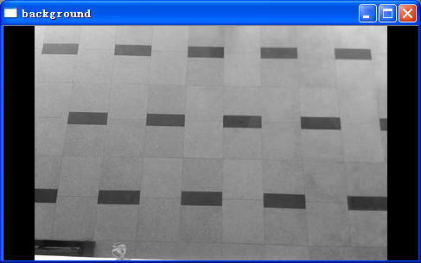

图3单高斯背景模型提取的背景

通过背景差分的方法得到运动的前景区域[5-7]，然后进行二值化处理。二值化的图像能较好的处理光照敏感性的问题，并且处理速度较快，鲁棒性较好。最后查找二值图像的轮廓，并利用轮廓的最小外接矩形确定其质心位置。经预处理提取的行人区域如图4所示。

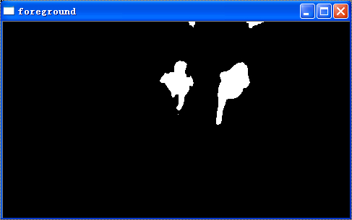

图4预处理效果图

## 2.2 个体跟踪算法

行人跟踪的目的是在连续的视频帧里建立起行人个体的对应关系，对行人中单独的个体进行跟踪，并可进一步研究人群或个体的行为模式。在对前续若干帧进行成功的检测定位之后，根据人体运动的动态性和连续性，以及人体的一些肤色，运动动态等特征，通过追踪算法来匹配出后续一帧中人体的位置。跟踪算法具有两种思路：自底向上 (Bottom-up)和自顶向下 (Top-down) 的处理方法[9-11]。

在自底向上的运动目标跟踪方法中，最简单的是基于贪心算法的运动目标跟踪。通过使用贪心算法来找到连续两帧中行人个体之间的联系，从而对运动目标进行跟踪。该方法对连续两帧中的行人个体进行配对，当连续两帧中两个目标之间的欧氏距离达到最小时，便将它们关联起来[12]。

基于贪心算法的运动目标跟踪方法由于不需要对跟踪对象建立特征模型，只需要计算连续两帧中行人个体之间的欧氏距离，计算速度非常快，在前景行人稀疏的情况下非常实用。但是由于没有记录行人的运动信息，当前景行人中出现两人或更多的人走在一起或者交叉行走的时候，就会匹配失败。故本文提出了基于人体质心运动信息的目标跟踪算法。

基于人体质心运动信息的目标跟踪算法具有计算速度快，可以满足实时跟踪的需求，鲁棒性好等优点，在准确性和实时性上都有很好的表现，适合对行人中个体的跟踪。程序中用行人个体的质心点位置来代表该个体，因运动目标在下一帧的位置只依赖于上一帧，于是在该方法中，视频中前一帧检测出来的人体中心点会根据其运动信息查找其在下一帧中的位置，如下式所示：

(1)

其中α是阻尼参数，对于一个行人中的个体，是在第t帧观测到的位移向量，是在第t+1帧中预测得到的位移向量。如图5所示，设定，，，是t-1、t和t+1帧中实际观测得到的人体位置，和是通过预测得到的t和t+1帧中人体的位置[11]。



图5跟踪算法原理图

跟踪思路如下：

(1)首先，在第 t 帧中，对于某个个体，在其质心点上加上预测出的位移向量，得到第t帧预测得到的人体位置；

(2)当处理到第 t 帧时，系统以为中心，预定义好某个常量作为搜索区域，在系统中选择了20*30邻域范围，搜索匹配行人个体；

(3)当搜索到行人个体后，将其记为，并根据上式更新该个体的跟踪信息，如果存在多个质心则认为是由于轮廓分割造成的误差，算法将之合并为同一个；

(4)在第 t 帧中，继续上述过程，直到视频结束。

## 2.3 行人计数算法

为了实现自动的双向行人流量计数，软件处理系统在场景中添加了 2 根水平线，用来模拟商场或者门厅的入口处，并以此划定计数区域。对于某个行人，当其进入计数区域后，跟踪过程开始，并开始判断其为进入还是离开的状态，然后进行计数；当其离开计数区域后，跟踪过程结束。当对每一个行人进行跟踪时，记录其在当前帧的位置 (C) 和在上一帧的位置 (P)。如果其在上一帧的位置在计数区域之外，当前帧的位置在计数区域中，则说明该行人进入或离开了计数区域，计数过程结束。记录下其上一帧的位置作为该行人的起始位置；如果其在上一帧的位置在计数区域中，当前帧的位置在计数区域之外，则说明该行人离开或者进入了计数区域，计数过程结束。若该行人的起始位置和结束位置在计数区域的两侧，则向上或向下通过将该区域的人数加 1，否则该行人未通过计数区域。

**3 算法验证及分析**

算法验证所用视频共1900帧图像，分辨率大小为480*272。如图6，是对一个行人从出现到消失的跟踪效果展示。

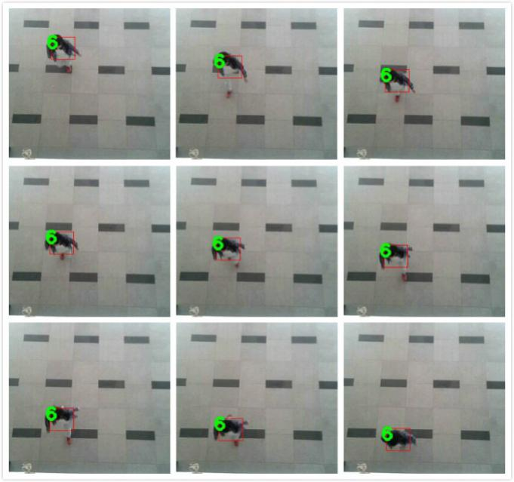

图6单一目标跟踪效果

在视频的196帧到212帧中，场景里有 2个行人在检测区域里行走。算法对每一帧的运动目标进行了准确的跟踪，并且很好的捕捉到目标对象的各种运动变化。跟踪结果如图7所示：

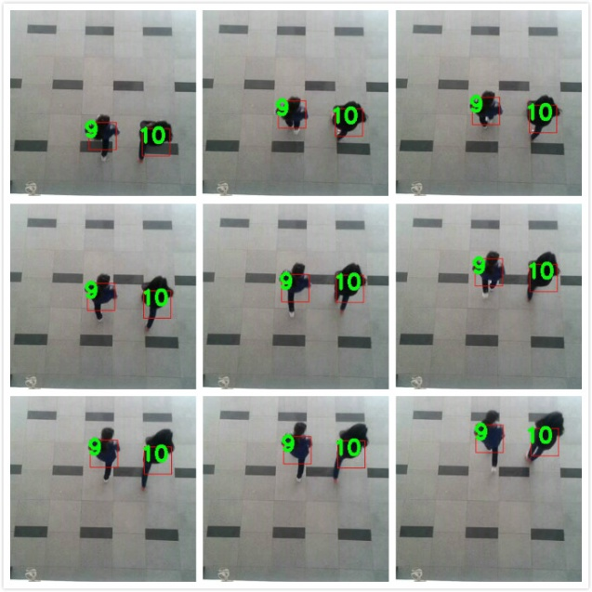

图7双目标跟踪效果

在视频的586帧到622帧中，场景里有多个行人在检测区域里行走。算法对每一帧内的运动目标进行了准确的跟踪，并且很好的捕捉到目标对象的各种运动状态变化。跟踪结果如图8所示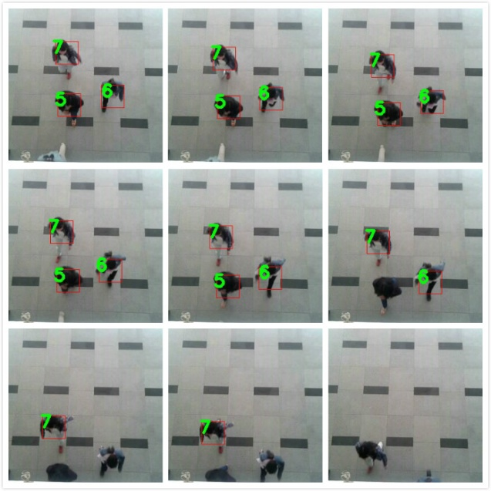

图8 多目标跟踪效果

针对采集的视频，将本文提出的基于帧间运动信息的行人流量检测与计数算法运用于此，所得的监测结果如表1所示。试验表明，本文的算法计算速度可达38ms/帧，对行人流量检测和计数准确度较高，可以满足实时行人流量检测和分析的需求

表1 算法对视频中人数检测效果（单位:人)

|  |  |  |  |  |
| --- | --- | --- | --- | --- |
| 帧数 | 实际进入 | 检测进入 | 实际离开 | 检测离开 |
| 1-500 | 5 | 5 | 7 | 7 |
| 501-1000 | 5 | 5 | 8 | 10 |
| 1001-1500 | 5 | 5 | 6 | 7 |
| 1501-1900 | 5 | 6 | 2 | 1 |
| 总计 | 20 | 21 | 23 | 25 |

根据试验统计结果可以看出，检测行人进入的数据准确率要大于检测行人离开的数据准确率，这个现象可能与视频采集设备有关，摄像头因不能垂直于地面拍摄，导致在远离摄像头的一侧存有偏差，该问题可通过增大样本涵盖范围进行解决。

**4 结语**

本文介绍了基于帧间信息的行人流量统计算法，采用了单高斯背景模型方法创建视频背景，结合帧间差分与轮廓查找的方法寻找行人轮廓并利用质心位置对行人个体进行了跟踪与计数统计。试验结果表明，与目前的行人流量检测和计数方法相比，本文的方法计算更快，具有较高的精度，可以满足实时行人流量检测和分析的需求。

# 参考文献(References)

[1]LindaGS，GeorgeCS著.赵清杰，钱芳，蔡利栋译.计算机视觉[M].北京:机械工业出版社，2005.

[2] 艾海舟，乐秀宇，面向视觉监视实时跟踪的动态背景更新方法[J].计算机工程与应用，2001.37(19):104-106.

[3] 唐春晖，陈启军.一种快速的俯视行人检测方法.[J].系统仿真学报，2012，第9期：1999-2002.

[4] 钱鹤庆，陈刚，申瑞民.基于人脸检测的人数统计系统.[J].人工智能及识别技术，2012，第13期：188-191.

[5]Mar，Po著.赖剑煌，冯国灿等译.数字图像处理:疑难解析[M].北京:机械工业出版社，2005.

[6]代科学，李国辉，涂丹等.监视视频运动目标检测减背景技术的研究现状和展望[J].中国图像图形学报，2006，11(7):919 – 927.

[7]季怡,杨帆,龚声蓉,刘纯平. 基于Adaboost实现的实时手势识别[J]. 实验室研究与探索,2014,08:123-126+139.

[8] 牛胜石.基于AdaBoost和SVM的人头检测.[D].武汉：中南民族大学硕士学位论文，2010.

[9] 张继平,刘直芳. 视频中运动目标的实时检测和跟踪[J]. 计算机测量与控制,2004,11:1036-1039+1051.

[10]杨耿,和卫星. 运动目标图像识别与跟踪系统的研究[J]. 计算机测量与控制,2005,03:267-269.

[11] KARMANN K. Moving object recognition using an adaptive background memory [J].Proc.Time VaryingImage Processing, 1990.

[12] LUERRIN J, THACKER N, BEET S. Visual speech recognition using active shape models and hidden Markov models[C]//1996 IEEE International Conference on Acoustics, Speech, and Signal Processing. Atlanta, GA , USA: IEEE, 1996，2:817–820.

基金项目：北京市教委科研计划面上项目(KM201510011005)，北京高等学校高水平人才交叉培养“实培计划”项目

作者简介：邓亚峰（1978-），男，博士，副教授，研究方向：图像处理。

通讯作者：邓亚峰

1.